Jeetee het ging om deze maat.
Hoe heb ik deze gemaakt en kan ik deze maat op wat voor manier ook stap voor stap bekijken.
Dat was mijn vraag.

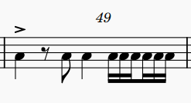
Jeetee.
Ben blijven proberen en jawel gelukt.
Misschien omslachtig maar dat werkt.

Selecteer ¼ noot in werkbalk en plaats deze.
Plaats een 1/8e rust
Plaats een ¼ noot.
Druk op Ctrl+3
Selecteer 16e noot in werkbalk– druk 6x op Sneltoetscombinatie om de triolen te plaatsen.
Schakel N uit
Selecteer in de 2 triolen de 4e noot
Ga naar palet Waardestreep – Eigenschappen
Druk op 16e noot onder en klaar
Verwijder alleen nog de cijfers onder triolen.

Mocht jij een andere manier weten, leg mij deze dan stap voor stap uit.

Groetjes Jaap.

